第2屆親善大使團授旗典禮
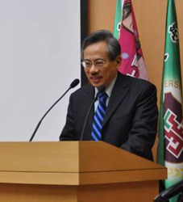
第2屆親善大使們歷經了一連串的招募與遴選，總共有15位學生（3男、12女）脫穎而出。2010年12月21日晚上6點假本校誠樸廳舉辦授旗典禮，邱文達校長親臨會場勉勵親善大使們，並授旗予親善大使團團長（老人護理暨管理學系）許芷毓。
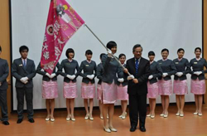
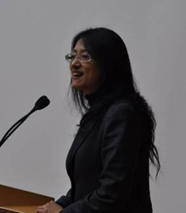
【圖：邱文達校長授予旗幟（左），邱文達校長（中）及許怡欣學務長（右）勉勵親善大使團】
授旗典禮象徵此次當選的15位學生代表，正式被賦予形象代言人職銜，善盡親善服務之責。15位當選者將接受接禮儀及口才等進階實務訓練，完成訓練之後需承接本校重大慶典及接待貴賓等相關活動，以推廣校譽，助長校園良好風氣。
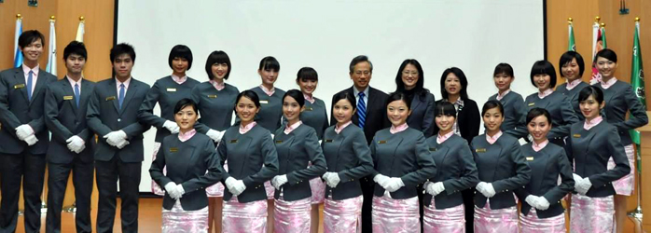
親善大使成軍至今，協助本校舉辦大型活動，如去年的國家品質獎，50週年校慶及畢業典禮等活動，希冀日後的服務活動能夠一日千里，使整體活動更臻完美。在此勉勵所有親善大使團團員，未來將有一連串的考驗等待大家，相信大家一定會有不凡的表現與成就。（學生事務處課外活動指導組）
【圖：北醫大形像大使「第2屆親善大使」團員亮麗登場】

